4210 Белов ВА

Лабораторная работа №6

Работа с растровыми изображениями в OPENGL

вариант №3

Задание

1. Осуществить чтение/запись изображения в формате с типом  
компоненты цвета К (табл. 7) и форматом данных Ф (табл. 8).  
Реализовать вызов этой функции через подменю.  
2. Осуществить масштабирование изображения согласно заданию М  
(табл. 9). Добавить соответствующий пункт меню.  
3. Осуществить отображение только тех компонент, которые указаны в  
задании Т (табл. 10) Добавить соответствующий пункт меню.  
4. Осуществить инверсию компонент цвета, которые указаны в задании Т  
(табл. 10). Добавить соответствующий пункт меню.

К3 - Синий компонент цвета с сопутствующими зеленым  
и красным компонентами

Ф3 - 16-разрядное целое число без знака

М3 - Отразить изображение относительно точки (0;0)

Т4 - R, G

Листинг программы:

#define _CRT_SECURE_NO_WARNINGS

#include <iostream>

#include <gl\glut.h>

#include <atlbase.h>

#include <atlconv.h>

#include <string>

#include <cmath>

#include <math.h>

#include <Windows.h>

#include <stdlib.h>

#include <C:\Users\Владимир\Downloads\\GLAUX.H>

#pragma comment(lib, "C:/Users/Владимир/Downloads/GLAUX.LIB")

#pragma comment(lib, "legacy_stdio_definitions.lib")

/*Структура для хранения заголовка файла изображения*/

struct Zagolovok

{

GLint shirina; /*Ширина*/

GLint vysota; /*Высота*/

GLenum formatCveta; /*Формат представления цвета*/

GLenum formatKomponenty; /*Формат данных компоненты цвета*/

int kol_voKomponent; /*Количество компонент цвета*/

};

/*Структура для хранения изображения*/

struct Izobrajenie

{

unsigned char* pikseli;

Zagolovok zagolovok;

};

/*Функция чтения изображения из фалйа .kai*/

Izobrajenie* ChtenieIzobrajeniyaIzFaila(const char* szFileName)

{

FILE* pFile; // Указатель файла

Izobrajenie* iz = (Izobrajenie*)malloc(sizeof(Izobrajenie)); //Создание структуры дляхранения изображения

// Открытие файла

pFile = fopen(szFileName, "rb");

if (pFile == NULL) return NULL;

// Считываем заголовок

fread(&(iz->zagolovok), sizeof(Zagolovok), 1, pFile);

//Создание массива для битов

iz->pikseli = (unsigned char*)malloc(iz->zagolovok.shirina * iz->zagolovok.vysota * iz -> zagolovok.kol_voKomponent);

// Считывание битов

fread(iz->pikseli, iz->zagolovok.shirina * iz->zagolovok.vysota * iz -> zagolovok.kol_voKomponent, 1, pFile);

// Работа с файлом завершается

fclose(pFile);

// Возвращает указатель на данные изображения

return iz;

}

/*Функция записи изображения в файл .kai*/

GLint SohranenieIzobrajeniyaVfail(const char* szFileName)

{

FILE* pFile; // Указатель файла

//Создание структуры для хранения изображения

Izobrajenie* iz = (Izobrajenie*)malloc(sizeof(Izobrajenie));

GLint iViewport[4]; //Массив для хранения размеров порта просмотра

// Получение размеров порта просмотра

glGetIntegerv(GL_VIEWPORT, iViewport);

// Считывание битов из буфера цвета

glPixelStorei(GL_PACK_ALIGNMENT, 1);

glPixelStorei(GL_PACK_ROW_LENGTH, 0);

glPixelStorei(GL_PACK_SKIP_ROWS, 0);

glPixelStorei(GL_PACK_SKIP_PIXELS, 0);

// Переключение на передний буфер

glReadBuffer(GL_FRONT);

//Установка параметров изображения

iz->zagolovok.shirina = iViewport[2];

iz->zagolovok.vysota = iViewport[3];

iz->zagolovok.formatCveta = GL_BGR_EXT;

iz->zagolovok.formatKomponenty = GL_UNSIGNED_SHORT;

iz->zagolovok.kol_voKomponent = 3;

//Выделение памяти для хранения битов

iz->pikseli = (unsigned char*)malloc(iz->zagolovok.shirina * iz->zagolovok.vysota * iz -> zagolovok.kol_voKomponent);

//Чтение битов

glReadPixels(0, 0, iz->zagolovok.shirina, iz->zagolovok.vysota, iz->zagolovok.formatCveta, iz -> zagolovok.formatKomponenty, iz->pikseli);

// Открытие файла

pFile = fopen(szFileName, "wb");

// Запись заголовка

fwrite(&(iz->zagolovok), sizeof(Zagolovok), 1, pFile);

// Запись данных об изображении

fwrite(iz->pikseli, iz->zagolovok.shirina * iz->zagolovok.vysota * iz -> zagolovok.kol_voKomponent, 1, pFile);

//Закрытие файла

fclose(pFile);

// Успех

return 1;

}

Izobrajenie* izobr; //Текущее изображение

Izobrajenie* izobr_bmp; //Изображение из файла .bmp

Izobrajenie* izobr_kai; //Изображение из файла .kai

Izobrajenie* izobr_ch_b; //Черно-белое изображение

AUX_RGBImageRec* pImage = NULL; //Изображение AUX_RGB

//Переменная для хранения режима рисования

static GLint rejim = 1;

// Должным образом обновляем флаги в ответ на выбор позиции из меню

void ObrabotkaMenu(int punktMenu)

{

// меняем индекс режима визуализации на индекс,

// соответствующий позиции меню

rejim = punktMenu;

// Активизируем перерисовывание изображения glutPostRedisplay(); }

glutPostRedisplay();

}

int k;

int iz = 0;

void Pererisovka(void)

{

GLint iViewport[4];

GLbyte *pModifiedBytes = NULL;

GLfloat invertMap[256];

GLint i;

// Очищаем окно текущим цветом очистки

glClear(GL_COLOR_BUFFER_BIT);

// Текущее растровое положение всегда соответствует левому нижнему углу окна

glRasterPos2i(0.5, 0);

// В зависимости от индекса режима визуализации выполняются необходимые операции с изображением

switch (rejim)

{

case 0: /*Очистка экрана*/

glClearColor(0.0f, 0.0f, 0.0f, 0.0f);

break;

case 1: /*Загрузка изображения из файла *.bmp*/

pImage = auxDIBImageLoadA("image2.bmp");

izobr_bmp = (Izobrajenie*)malloc(sizeof(Izobrajenie));

izobr_bmp->zagolovok.shirina = pImage->sizeX;

izobr_bmp->zagolovok.vysota = pImage->sizeY;

izobr_bmp->pikseli = pImage->data;

izobr_bmp->zagolovok.formatCveta = GL_BGR_EXT;

izobr_bmp->zagolovok.formatKomponenty = GL_UNSIGNED_SHORT;

izobr_bmp->zagolovok.kol_voKomponent = 3;

izobr = izobr_bmp;

break;

case 2: /*Инверсия цветов*/

invertMap[0] = 1.0f;

for (i = 1; i < 256; i++)

invertMap[i] = 1.0f - (1.0f / 255.0f * (GLfloat)i);

glPixelMapfv(GL_PIXEL_MAP_R_TO_R, 255, invertMap);

glPixelMapfv(GL_PIXEL_MAP_G_TO_G, 255, invertMap);

glPixelTransferi(GL_MAP_COLOR, GL_TRUE);

break;

default:

break;

}

if (rejim != 0)

// Рисуются пиксели

{

glPixelStorei(GL_UNPACK_ALIGNMENT, 1);

glDrawPixels(izobr->zagolovok.shirina, izobr->zagolovok.vysota, izobr -> zagolovok.formatCveta, izobr->zagolovok.formatKomponenty, izobr->pikseli);

}

//Переключает буферы

glutSwapBuffers();

}

void IzmenenieRazmera(int w, int h)

{

//Предотвращает деление на ноль, когда окно слишком маленькое

if (h == 0)

h = 1;

glViewport(0, 0, w, h);

//Система координат обновляется перед модификацией

glMatrixMode(GL_PROJECTION);

glLoadIdentity();

}

//Точка входа основной программы

int main(int argc, char* argv[])

{

glutInit(&argc, argv);

glutInitDisplayMode(GLUT_RGB | GL_DOUBLE);

glutInitWindowSize(512, 512);

glutCreateWindow("Операции над пикселями");

glutReshapeFunc(IzmenenieRazmera);

glutDisplayFunc(Pererisovka);

//Создается меню и добавляются опции выбора

glutCreateMenu(ObrabotkaMenu);

glutAddMenuEntry("Очистить экран", 0);

glutAddMenuEntry("Загрузить изображение .bmp", 1);;

glutAddMenuEntry("Инверсия цветов(без синего)", 2);

glutAttachMenu(GLUT_RIGHT_BUTTON);

gluOrtho2D(0, 512, 0, 512);

glClearColor(0.0f, 0.0f, 0.0f, 0.0f);

rejim = 0;

glutMainLoop();

// Освобождаем исходные данные изображений

free(izobr);

free(izobr_ch_b);

free(izobr_kai);

free(izobr_bmp);

free(pImage);

return 0;

}

Исходное фото:

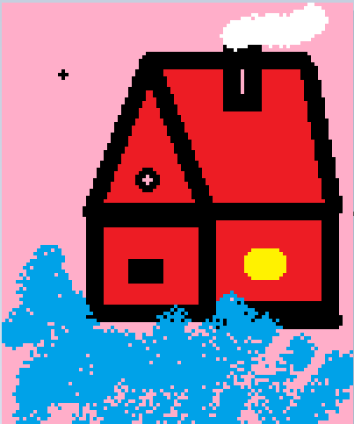

Резальутат работы программы:

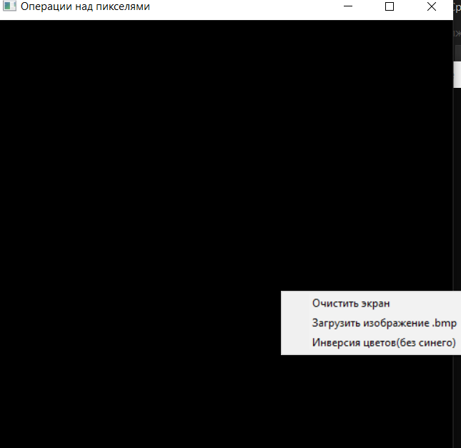

Загружение изображения с отображением в (0,0) и используя: Синий компонент цвета с сопутствующими зеленым и красным компонентами и 16-разрядное целое число без знака

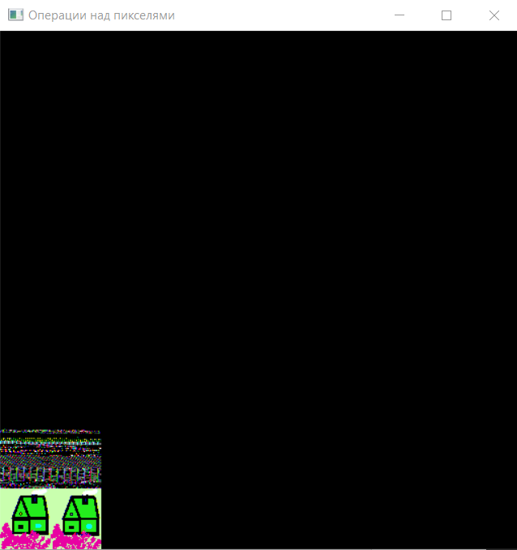

Инверсия цветов(без синего)

